110學年第二學期HTML5 - 期中報告
網頁名稱：家族徽章介紹
班級：資工一A 學號：4100E005 姓名：何崇睿
網站網址：

動機與目的 (25%)
- 詳述製作此網頁的動機（或意義何在）以及可能因此達成的目的。
動機 1：現代社會中，歷史文化的流失。
動機 2：偶然聽到家徽。
動機 3：發現對於家徽完全不了解。

- 藉由製作本網頁與內容，我希望能達到以下目的：
目的 1：想讓更多人了解家徽是什麼。
目的 2：想讓自己也了解家徽。
目的 3：歷史文化的流傳。

網頁架構 (20%)
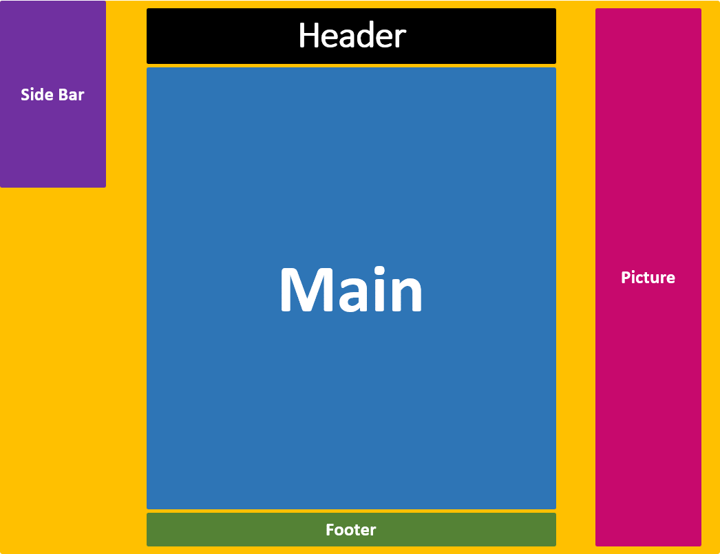

網頁介紹 (20%)
- 網頁簡介：主要是用來介紹各式的家族徽章。
- Header：網頁標題。
- Main：包含了關於本站、簡介、家族徽章的起源、家族徽章的種類和日歐家徽的區別。
- Side Bar：Main中大標題的目錄。
- Picture：放置各種類的家族徽章。
- Footer：禁止抄襲標語。

網頁執行說明（20%）
- 主網頁：

結論 (15%)
- 因歐洲的紋章較複雜，所以沒有詳細寫出歐洲紋章的內容。
- 可在左側邊欄家更多變化。

